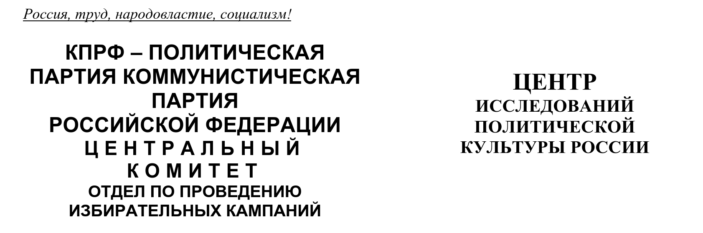
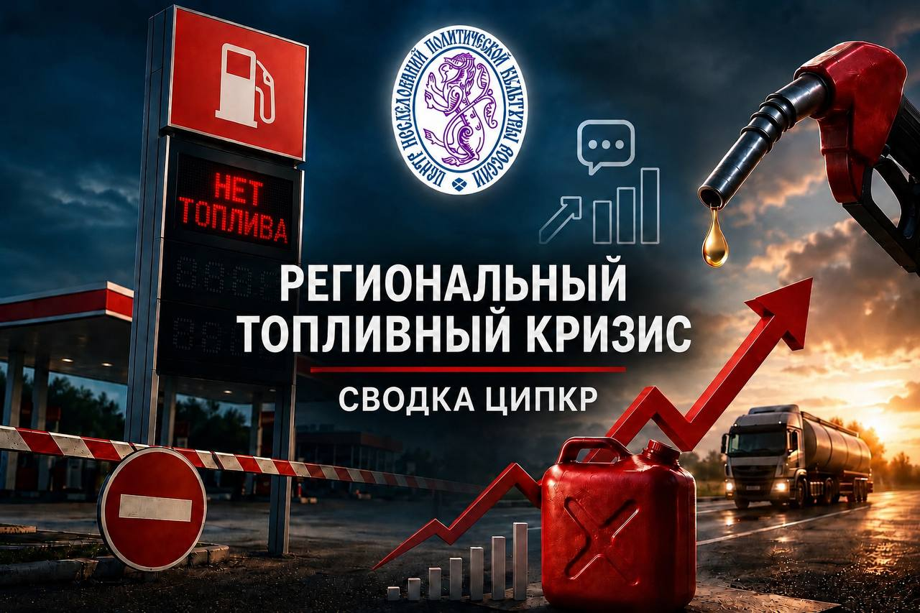
Региональный топливный кризис:
Местные власти расписываются в нарастании проблем, а КПРФ перехватывает политическую инициативу
Сравнительный анализ ситуации за 13, 14, 15 и 16 июля 2026 года

Москва, 17 июля 2026 г.
Эксперты Центра исследований политической культуры России (ЦИПКР) по данным системы «Крибрум» продолжают ежедневный мониторинг развития топливного кризиса в России. Сравнительный анализ данных за четыре дня (13–16 июля) показывает качественный перелом: кризис переходит из фазы паники в фазу информационного выгорания и нормализации дефицита. Общество устало от однотипных новостей, но проблема не решается. Власти фактически признали бессилие, переходя к административному нормированию. В политическом поле происходит историческое событие: КПРФ впервые за весь период кризиса выходит на первое место по упоминаемости, обогнав «Единую Россию».

РЕЗЮМЕ ДОКЛАДА
- Информационное выгорание при сохранении проблемы. 16 июля количество сообщений резко упало до 36,6 тыс. (против 42,2 тыс. днем ранее — снижение на 13,3%). Просмотры обвалились до 17,6 млн (-39,5%). Это классический эффект усталости аудитории от затянувшегося кризиса. Однако аномальный ночной пик в 01:00 (новости из Якутии) и дневной максимум в 11:00 показывают, что реакция на конкретные инфоповоды сохраняется.
- «Якутский шок» продолжается. Саха (Якутия) закрепилась в роли абсолютного лидера кризиса с индексом 119,9 (против 62,1 днем ранее). Это связано с критической ситуацией в аграрном секторе: глава республики А. Николаев экстренно поручил обеспечить топливом сельхозпроизводителей (1495 сообщений). Республика Алтай (индекс 83,9) и Марий Эл (59,0) также вошли в тройку лидеров, вытеснив Вологодскую область.
- Власти признали нормирование дефицита. Если 15 июля вводились QR-коды, то 16 июля губернаторы перешли к открытому признанию долгосрочного характера кризиса. Е. Первышов (Тамбовская область) объявил о заправке по четным/нечетным дням. А. Турчак (Алтай) ввел лимиты для служебных машин чиновников. Ю. Зайцев (Марий Эл), напротив, публично отказался от QR-кодов, назвав их «усилителями паники».
- Смертельные инциденты. Главным трагическим сюжетом дня стала смерть мужчины в очереди на АЗС в Лысьве (297 сообщений) — второй подобный случай после Петрозаводска. Драки в очередях на АЗС продолжаются: в Башкирии массовая потасовка (267 сообщений), в Челябинске повторная стрельба из травматического оружия (139 сообщений).
- КПРФ — новый политический лидер кризиса. Впервые за весь период мониторинга КПРФ вышла на первое место по числу упоминаний (599 против 422 у «Единой России»). Это результат внесения в Госдуму законопроекта о «потолке цен» на топливо сроком до 90 дней. Инициатива получила массовое распространение в региональных отделениях. «Справедливая Россия» обвалилась до 66 упоминаний (-95% за сутки), подтвердив искусственный характер своего прежнего лидерства.

1. Общие количественные характеристики: информационное выгорание
Сравнение четырех дней показывает, что общество входит в состояние хронической усталости от кризиса, который не решается, но и не обостряется до новых пиков.
Таблица 1.
Сравнительная динамика интереса в соцсетях (13–16 июля)
Показатель | 13.07 (Пн) | 14.07 (Вт) | 15.07 (Ср) | 16.07 (Чт) | Динамика  (16.07 к 15.07)
Кол-во сообщений | 39 428 | 42 579 | 42 218 | 36 606 | -13,3%
Авторы | 24 144 | 27 289 | 28 103 | 24 055 | -14,4%
Охват аудитории | 557,3 млн | 482,0 млн | 519,0 млн | 455,0 млн | -12,3%
Просмотры | 24,0 млн | 33,5 млн | 29,1 млн | 17,6 млн | -39,5%
Вывод: 16 июля демонстрирует классический эффект информационного выгорания. Люди устали от бесконечных новостей о кризисе, который не решается. Однако точечные всплески сохраняются: аномальный ночной пик в 01:00 связан с распространением новостей из Якутии о мерах по обеспечению аграриев топливом. Дневной максимум в 11:00 быстро сошел на нет, что свидетельствует о реакции на конкретный инфоповод, а не о системном нарастании тревоги.

2. География кризиса: «Якутский коллапс» и смена лидеров
Анализ индексов по всем 89 субъектам РФ показывает драматическую смену географии кризиса. Якутия, находившаяся на периферии внимания в начале недели, превратилась в абсолютного лидера.
Таблица 2.
Полный рейтинг 89 регионов РФ по индексу «топливной тревожности» (сравнение 15 и 16 июля)
Место (16.07) | Регион | Индекс (16.07) | Место (15.07) | Индекс (15.07) | Δ места | Динамика
1 | Саха (Якутия) | 119,9 | 2 | 62,1 | +1 | ↑
2 | Алтай (Республика) | 83,9 | 42 | 10,3 | +40 | ↑↑↑
3 | Марий Эл | 59,0 | 25 | 15,2 | +22 | ↑↑↑
4 | Псковская область | 58,5 | 1 | 68,1 | -3 | ↓
5 | Вологодская область | 49,6 | 3 | 61,1 | -2 | ↓
6 | Тамбовская область | 44,9 | 33 | 11,8 | +27 | ↑↑↑
7 | Башкортостан | 31,4 | 22 | 16,8 | +15 | ↑↑
8 | Севастополь | 30,7 | 4 | 41,4 | -4 | ↓
9 | Кировская область | 26,4 | 14 | 19,5 | +5 | ↑
10 | Крым | 25,7 | 13 | 20,4 | +3 | ↑
11 | Курская область | 25,4 | 19 | 18,8 | +8 | ↑↑
12 | Карелия | 22,4 | 5 | 37,6 | -7 | ↓
13 | Пермский край | 19,6 | 12 | 21,8 | -1 | ↓
14 | Архангельская область | 19,1 | 15 | 19,4 | +1 | ↑
15 | Иркутская область | 17,3 | 54 | 9,3 | +39 | ↑↑↑
16 | Коми | 16,3 | 18 | 18,8 | +2 | ↑
17 | Мурманская область | 15,8 | 9 | 26,0 | -8 | ↓↓
18 | Ненецкий АО | 15,7 | 24 | 15,7 | +6 | ↑
19 | Нижегородская область | 15,7 | 17 | 18,9 | -2 | ↓
20 | Татарстан | 14,8 | 16 | 19,2 | -4 | ↓
21 | Воронежская область | 13,9 | 27 | 14,2 | +6 | ↑
22 | Владимирская область | 13,4 | 21 | 17,1 | -1 | ↓
23 | Забайкальский край | 12,7 | 7 | 31,7 | -16 | ↓↓
24 | Оренбургская область | 12,2 | 38 | 11,0 | +14 | ↑↑
25 | Челябинская область | 11,5 | 32 | 12,4 | +7 | ↑
26 | Красноярский край | 11,1 | 11 | 23,3 | -15 | ↓↓
27 | Магаданская область | 10,5 | 65 | 7,3 | +38 | ↑↑↑
28 | Санкт-Петербург | 10,3 | 30 | 12,5 | +2 | ↑
29 | Мордовия | 9,8 | 48 | 9,8 | +19 | ↑↑
30 | Калмыкия | 9,8 | 20 | 17,6 | -10 | ↓↓
31 | Удмуртия | 9,2 | 45 | 10,2 | +14 | ↑↑
32 | Ярославская область | 9,1 | 29 | 13,1 | -3 | ↓
33 | Калининградская область | 9,0 | 23 | 16,0 | -10 | ↓↓
34 | Краснодарский край | 8,9 | 36 | 11,1 | +2 | ↑
35 | Алтайский край | 8,7 | 10 | 24,2 | -25 | ↓↓↓
36 | Новосибирская область | 8,6 | 55 | 9,2 | +19 | ↑↑
37 | Ростовская область | 8,6 | 31 | 12,5 | -6 | ↓
38 | Херсонская область | 8,6 | 35 | 11,2 | -3 | ↓
39 | Липецкая область | 8,4 | 57 | 8,9 | +18 | ↑↑
40 | Новгородская область | 8,3 | 50 | 9,6 | +10 | ↑↑
41 | Ленинградская область | 8,3 | 62 | 7,9 | +21 | ↑↑↑
42 | Еврейская АО | 8,1 | 37 | 11,0 | -5 | ↓
43 | Калужская область | 8,0 | 39 | 10,7 | -4 | ↓
44 | ХМАО-Югра | 7,9 | 34 | 11,3 | -10 | ↓↓
45 | Чувашия | 7,7 | 43 | 10,3 | -2 | ↓
46 | Тверская область | 7,6 | 28 | 13,6 | -18 | ↓↓
47 | Свердловская область | 7,6 | 44 | 10,2 | -3 | ↓
48 | Самарская область | 7,6 | 56 | 9,1 | +8 | ↑↑
49 | Кемеровская обл. (Кузбасс) | 7,4 | 26 | 14,8 | -23 | ↓↓↓
50 | Запорожская область | 7,3 | 49 | 9,6 | -1 | ↓
51 | Пензенская область | 7,0 | 8 | 27,1 | -43 | ↓↓↓
52 | ДНР | 7,0 | 40 | 10,3 | -12 | ↓↓
53 | ЛНР | 6,9 | 60 | 8,2 | +7 | ↑
54 | ЯНАО | 6,8 | 51 | 9,5 | -3 | ↓
55 | Хакасия | 6,8 | 64 | 7,4 | +9 | ↑↑
56 | Орловская область | 6,7 | 59 | 8,4 | +3 | ↑
57 | Саратовская область | 6,6 | 53 | 9,4 | -4 | ↓
58 | Костромская область | 6,3 | 47 | 9,9 | -11 | ↓↓
59 | Камчатский край | 6,0 | 46 | 10,1 | -13 | ↓↓
60 | Волгоградская область | 5,7 | 68 | 6,8 | +8 | ↑↑
61 | Бурятия | 5,2 | 77 | 4,7 | +16 | ↑↑
62 | Белгородская область | 5,2 | 63 | 7,4 | +1 | ↑
63 | Ивановская область | 5,1 | 71 | 6,4 | +8 | ↑↑
64 | Смоленская область | 5,1 | 61 | 8,1 | -3 | ↓
65 | Брянская область | 5,0 | 58 | 8,7 | -7 | ↓
66 | Москва | 4,9 | 72 | 6,3 | +6 | ↑
67 | Чукотский АО | 4,5 | 6 | 36,3 | -61 | ↓↓↓
68 | Томская область | 4,4 | 41 | 10,3 | -27 | ↓↓↓
69 | Ульяновская область | 4,4 | 52 | 9,5 | -17 | ↓↓
70 | Хабаровский край | 4,2 | 79 | 4,1 | +9 | ↑↑
71 | Рязанская область | 4,2 | 74 | 5,6 | +3 | ↑
72 | Ставропольский край | 4,2 | 83 | 3,5 | +11 | ↑↑
73 | Тюменская область | 4,1 | 73 | 5,9 | 0 | →
74 | Астраханская область | 4,1 | 67 | 7,0 | -7 | ↓
75 | Тульская область | 3,9 | 75 | 5,2 | 0 | →
76 | Курганская область | 3,7 | 69 | 6,8 | -7 | ↓
77 | Сахалинская область | 3,3 | 66 | 7,1 | -11 | ↓↓
78 | Московская область | 3,2 | 80 | 4,0 | +2 | ↑
79 | Омская область | 2,9 | 78 | 4,4 | -1 | ↓
80 | Приморский край | 2,7 | 85 | 1,8 | +5 | ↑
81 | Северная Осетия — Алания | 2,4 | 70 | 6,7 | -11 | ↓↓
82 | Амурская область | 2,3 | 82 | 3,9 | 0 | →
83 | Адыгея | 2,2 | 81 | 3,9 | -2 | ↓
84 | Кабардино-Балкария | 1,7 | 86 | 1,0 | +2 | ↑
85 | Тыва | 1,6 | 76 | 5,1 | -9 | ↓↓
86 | Карачаево-Черкесия | 1,4 | 84 | 1,9 | -2 | ↓
87 | Ингушетия | 0,8 | 89 | 0,4 | +2 | ↑
88 | Дагестан | 0,5 | 88 | 0,5 | 0 | →
89 | Чечня | 0,4 | 87 | 0,8 | -2 | ↓
Анализ смещений:
- «Якутский коллапс»: Республика Саха закрепилась на 1-м месте с рекордным индексом 119,9. Причина — критическая ситуация в аграрном секторе в разгар полевых работ.
- Возвращение в лидеры Республики Алтай: Регион взлетел с 42-го на 2-е место (+40 позиций). Глава республики А. Турчак ввел лимиты на заправку служебных машин чиновников, что вызвало массовое обсуждение.
- Обвал Чукотки: Чукотский АО рухнул с 6-го на 67-е место (-61 позиция). Это классический пример информационного выгорания после краткосрочного всплеска.
- Стабилизация Северо-Запада: Псковская (4-е место) и Вологодская (5-е место) области остаются в зоне высокой тревожности, но их индексы снизились, что может свидетельствовать либо о частичном решении проблемы, либо об усталости населения от бесконечных жалоб.

3. Реакция властей: признание долгосрочного характера кризиса
16 июля губернаторы окончательно перешли от временных мер к открытому признанию того, что дефицит топлива — это долгосрочная реальность.
Топ-заявления 16 июля:
- А. Николаев (Якутия) — 1495 сообщений (поручение обеспечить аграриев ГСМ на время полевых работ).
- Е. Первышов (Тамбовская область) — 206 сообщений (введение заправки по четным/нечетным дням).
- А. Турчак (Республика Алтай) — 196 сообщений (лимиты для служебных машин чиновников).
- Ю. Зайцев (Марий Эл) — 133 сообщения (публичный отказ от QR-кодов, названных «усилителями паники»).
- Г. Филимонов (Вологодская область) — 100 сообщений (обещание восстановить поставки топлива).

Оценка адекватности:
Заявления губернаторов 16 июля — это фактическое признание того, что кризис не будет решен в ближайшее время. Введение системы «чёт-нечет» в Тамбовской области — это прямая отсылка на эффективную практику орловского губернатора-коммуниста А.Е.Клычкова, который уже прошел этот этап администрирования проблемы и отказался от данной практики, так как паническая составляющая в генерировании очередей была эффективно преодолена. Отказ губернатора Марий Эл от QR-кодов, напротив, демонстрирует попытку избежать еще большей социальной напряженности.

4. Эскалация инцидентов: вторая смерть в очереди
Инциденты 16 июля показывают, что кризис продолжает уносить человеческие жизни и порождать насилие.
- Смерть в очереди: В Лысьве (Пермский край) мужчина умер, стоя в очереди на АЗС (297 сообщений). Это второй подобный случай после смерти пенсионера в Петрозаводске.
- Массовые драки: В Башкирии на заправке «Башнефть» произошла крупная потасовка (267 сообщений). В Челябинске повторно зафиксирована стрельба из травматического оружия (139 сообщений).
- Административное насилие: В Саратове водителей начали штрафовать за стояние в очередях за бензином в зоне запрещающих остановку знаков (19 сообщений) — абсурдная мера, вызвавшая волну возмущения.
- Коллапс логистики: Перевозчики массово отказываются от дальних рейсов (16 сообщений), что угрожает межрегиональным поставкам товаров.
Вывод: Кризис продолжает разрушать базовую безопасность граждан. Смерти в очередях перестали быть единичным фактом.

5. Партийная борьба: информационно-политическое лидерство КПРФ

16 июля произошло знаковое событие: КПРФ впервые за весь период кризиса вышла на первое место по числу упоминаний, обогнав как «Единую Россию», так и «Справедливую Россию».
Таблица 3.
Динамика партийной активности (15 и 16 июля)
Партия | Упоминания (15.07) | Упоминания (16.07) | Динамика | Стратегический статус
КПРФ | 553 (2 место) | 599 (1 место) | 📈 +8,3% | Политическое лидерство
Единая Россия | 382 (3 место) | 422 (2 место) | 📈 +10,5% | Негативный рост
Справедливая Россия | 1 257 (1 место) | 66 (3 место) | 🔻 -94,7% | Падение симулякра
ЛДПР | 82 (4 место) | 63 (4 место) | 📉 -23,2% | Стагнация
Новые Люди | 27 (5 место) | 40 (5 место) | 📈 +48,1% | Периферия

Траектории партийных стратегий:
✅ КПРФ (Политическое лидерство и системная работа):
Компартия показала знаковый результат, став первой по упоминаемости партией в контексте топливного кризиса.
- Действия: Внесение в Госдуму законопроекта о наделении правительства правом устанавливать предельно допустимые розничные цены на бензин, дизель и авиакеросин сроком до 90 дней. Инициатива получила массовое распространение в региональных отделениях и поддержку в соцмедиа.
- Идеология: Публикация интервью нижегородского партлидера В. Егорова о «потолке цен». Цитирование ярких высказываний с Всероссийского партийного собрания (В.И. Кашин об «охлаждении в морге»).
- Работа на местах: Обращение челябинских коммунистов в УФАС с требованием проверить рост цен на газ и бензин.

⚠️ «Единая Россия» (Негативный рост):
Партия власти формально поднялась на 2-е место, но практически весь рост носит негативный характер. Главный сюжет дня — побег депутатов-единороссов с заседания комитета Саратовской облдумы, где коммунист А. Анидалов попытался поднять тему бензинового кризиса. Этот инцидент широко освещается в десятках постов, формируя образ партии, уклоняющейся от обсуждения острых проблем.

🔴 «Справедливая Россия – За правду» (Падение симулякра):
Партия обвалилась с 1 257 до 66 упоминаний (-94,7%). Это окончательно доказывает, что прежнее лидерство было результатом искусственной медийной накачки, а не реальной политической работы. Основные сюжеты: С. Миронов с инициативой об обеспечении регионов мобильными НПЗ и заявление о прекращении экспорта в ЕС и НАТО. Ю. Григорьев запускает серию прямых эфиров «Борьба за справедливость», но массированного репоста не фиксируется.

ОБЩИЕ ВЫВОДЫ
- Информационное выгорание при сохранении проблемы. Общество устало от бесконечных новостей о кризисе, который не решается. Однако точечные всплески (Якутия, смерть в Лысьве) показывают, что острая реакция на конкретные трагедии сохраняется.
- Власти признали долгосрочный характер кризиса. Введение системы «чёт-нечет» (Тамбовская область) и лимитов для чиновников (Алтай) — это фактическое признание того, что восстановление свободной продажи топлива в ближайшее время проблематично.
- КПРФ — новый политический лидер в информационном поле кризиса. Впервые за весь период мониторинга коммунисты вышли на первое место по упоминаемости, обогнав «Единую Россию». Это результат системной работы: внесение конкретных законопроектов (потолок цен), работа в регионах и яркая идеологическая риторика. КПРФ окончательно закрепила за собой статус единственной политической силы, предлагающей системное решение топливного кризиса.
- Крах медийных симулякров. Обвал упоминаемости «Справедливой России» на 94,7% за сутки доказывает, что искусственная медийная накачка не может заменить реальную политическую работу.

Подготовили:
С.П. Обухов, доктор политических наук,
И.М. Куприянова, А.М. Михальчук

